PhoneGap安裝教學

一般人會採用官網上面註明的方式進行安裝，不過因為需要連結Eclipse顯得較為麻煩，以下為另一種安裝方式。安裝環境為Windows 8.1 x64版本（開發環境需為64位元）。

1. 安裝Java Development Kit  
   <http://www.oracle.com/technetwork/java/javase/downloads/index.html>

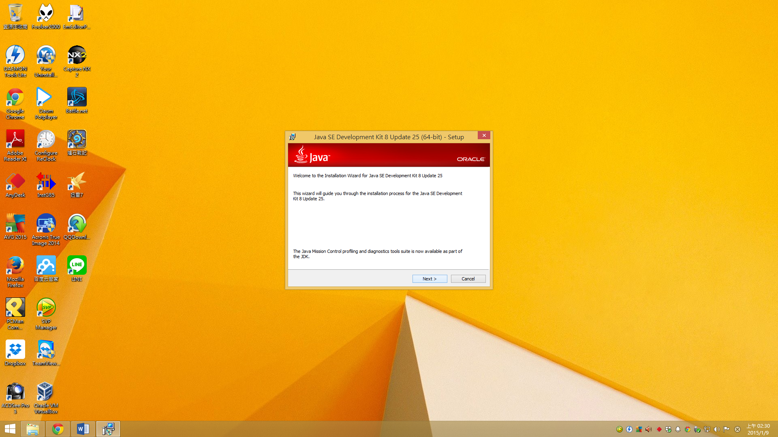

1. 安裝Nodejs  
   <http://nodejs.org/download/>

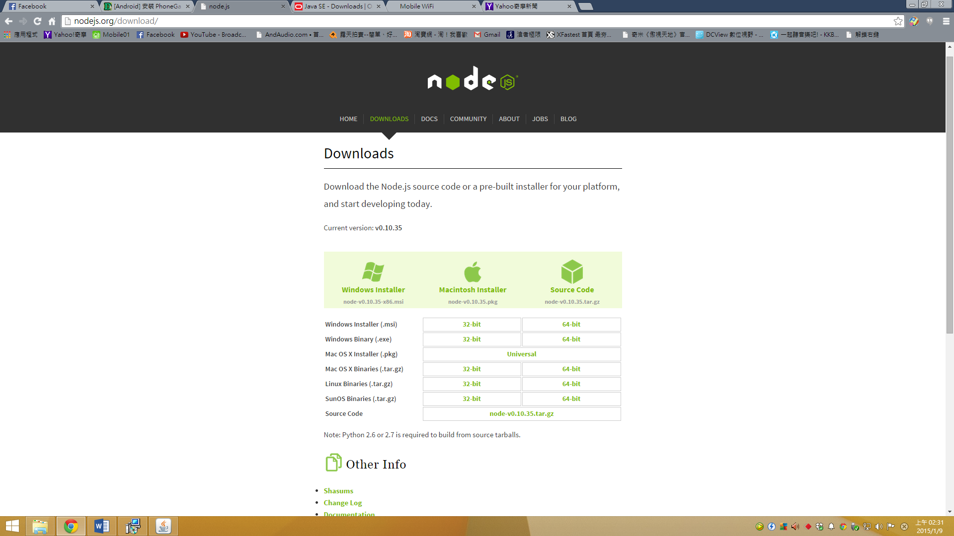

1. 下載Apache Ant，選擇zip版本即可  
   <http://ant.apache.org/bindownload.cgi>

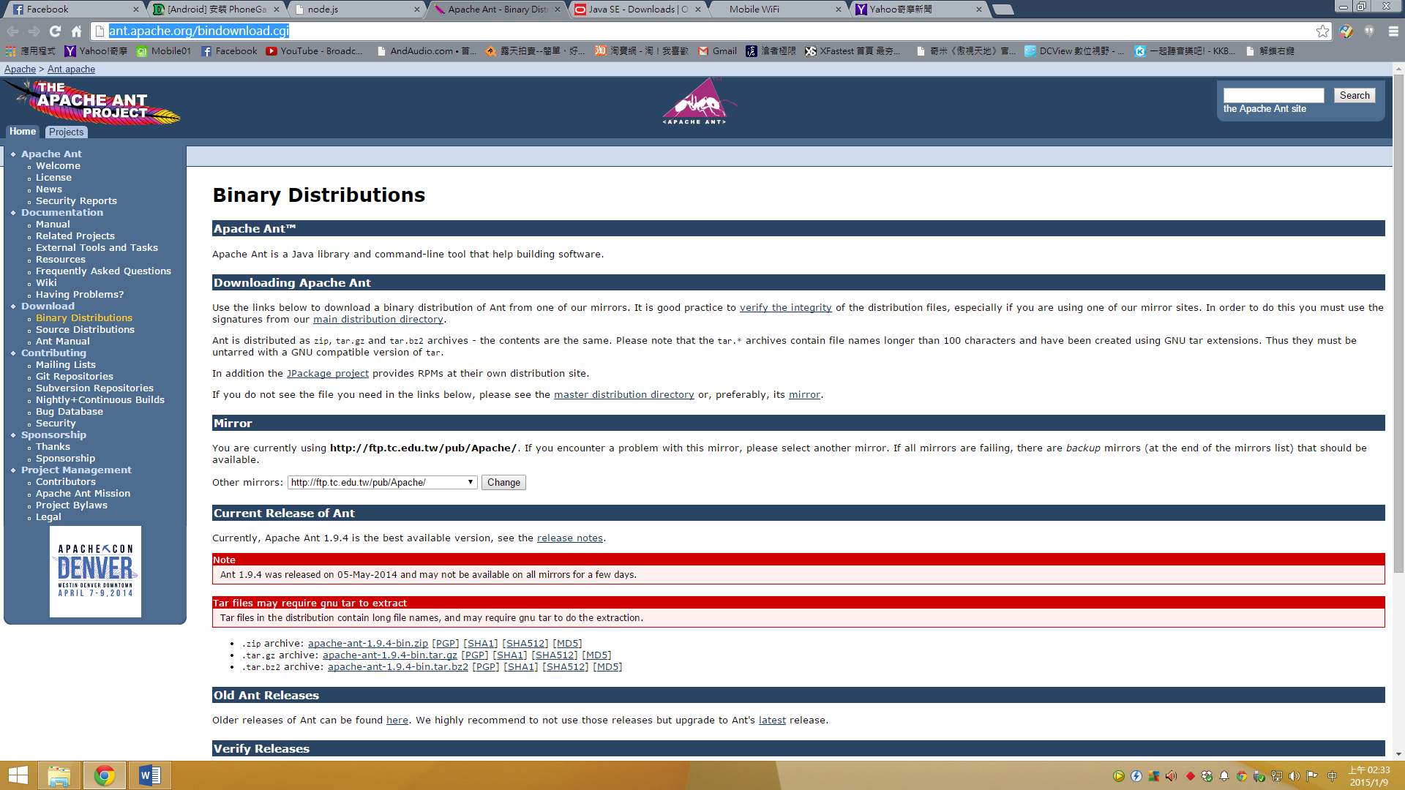

Apache Ant下載完成後，可將下載之壓縮檔解壓縮至在C:\中建立一個Develop資料夾，將壓縮檔內容全部解壓縮至該資料夾。

1. 安裝Android SDK（完整版檔案較大）  
   <http://developer.android.com/sdk/index.html>

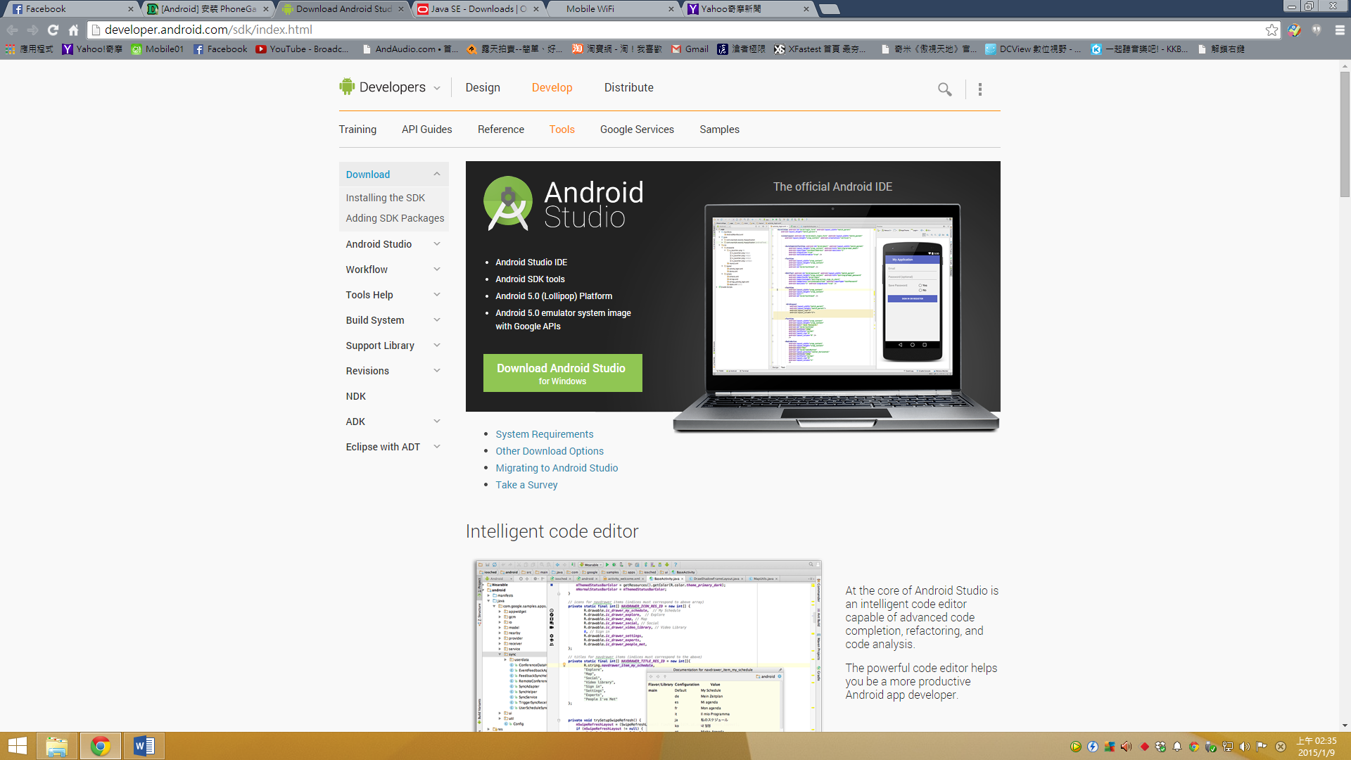

1. 設定環境變數  
   我的電腦 右鍵 > 內容 > 系統進階系統設定 > 進階 > 環境變數

在使用者變數的區塊

新增名稱 JAVA_HOME 值為 JAVA 安裝路徑 C:\Program Files\Java\jdk1.8.0_25（jdk1.8.0_25會因JDK版本不同而異）

新增名稱 ANT_HOME 值為 ANT 安裝路徑 C:\Develop\apache-ant-1.9.3（apache-ant-1.9.3會因Apache Ant版本不同而異）

修改 Path 屬性的值，保留原本的值，在原本的後面加上;%JAVA_HOME%\bin\;%ANT_HOME%\bin\;SDK安裝目錄\tools\;SDK安裝目錄\platform-tools\

（Android安裝目錄預設在C:\Users\使用者名稱\AppData\Local\Android\sdk）

1. 使用命令提示字元(cmd)，安裝PhoneGap

C:\> npm install -g phonegap

1. 在命令提示字元執行以下指令，檢測以上安裝是否成功，若安裝成功會印出版本資訊，失敗則會顯示找不到指令

C:\> java -version

C:\> ant -version

C:\> adb version

C:\> emulator –version

1. 開啟Android Studio，進入Configure開啟SDK Manager，並安裝Tools及需要的Android開發版本工具

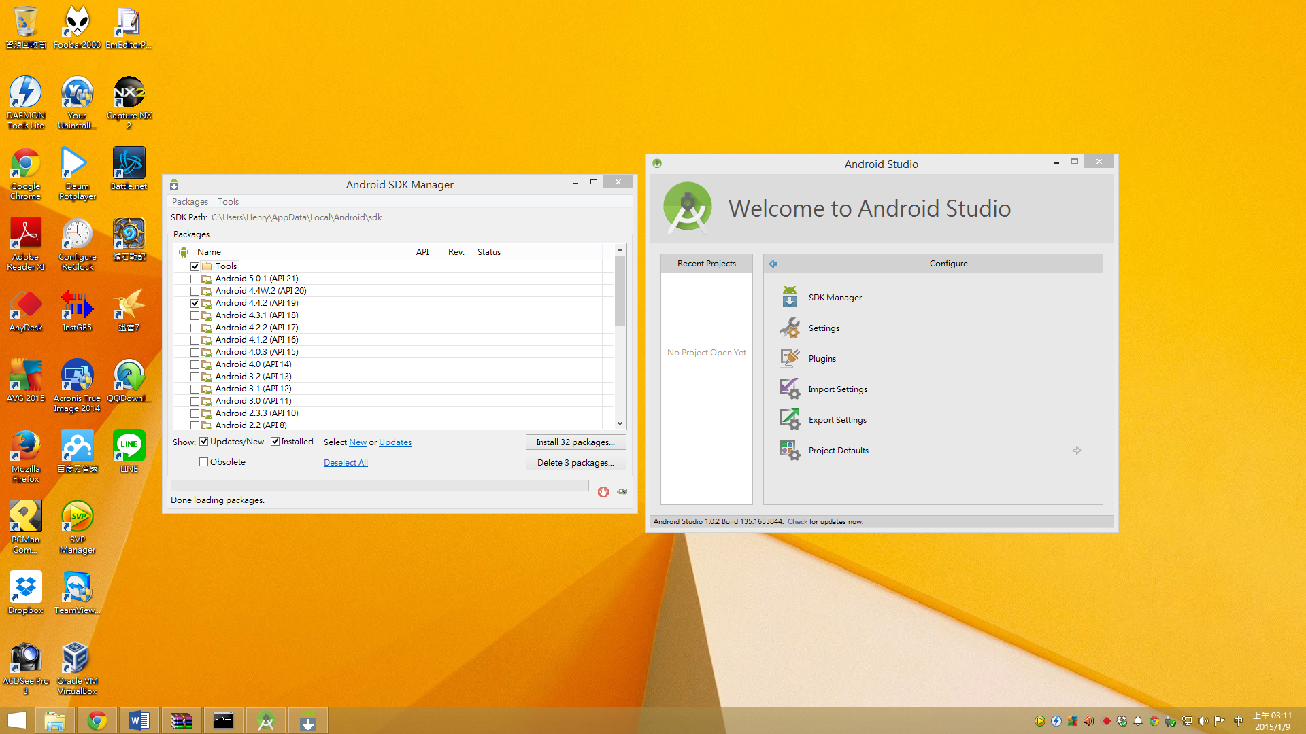

1. 開啟SDK Tools內的AVD Manager，並建立Android模擬器，並記住剛剛模擬器的名稱（AVD Manager預設路徑在C:\Users\使用者名稱\AppData\Local\Android\sdk）

建議使用Intel Atom進行模擬，效能會較好一些。

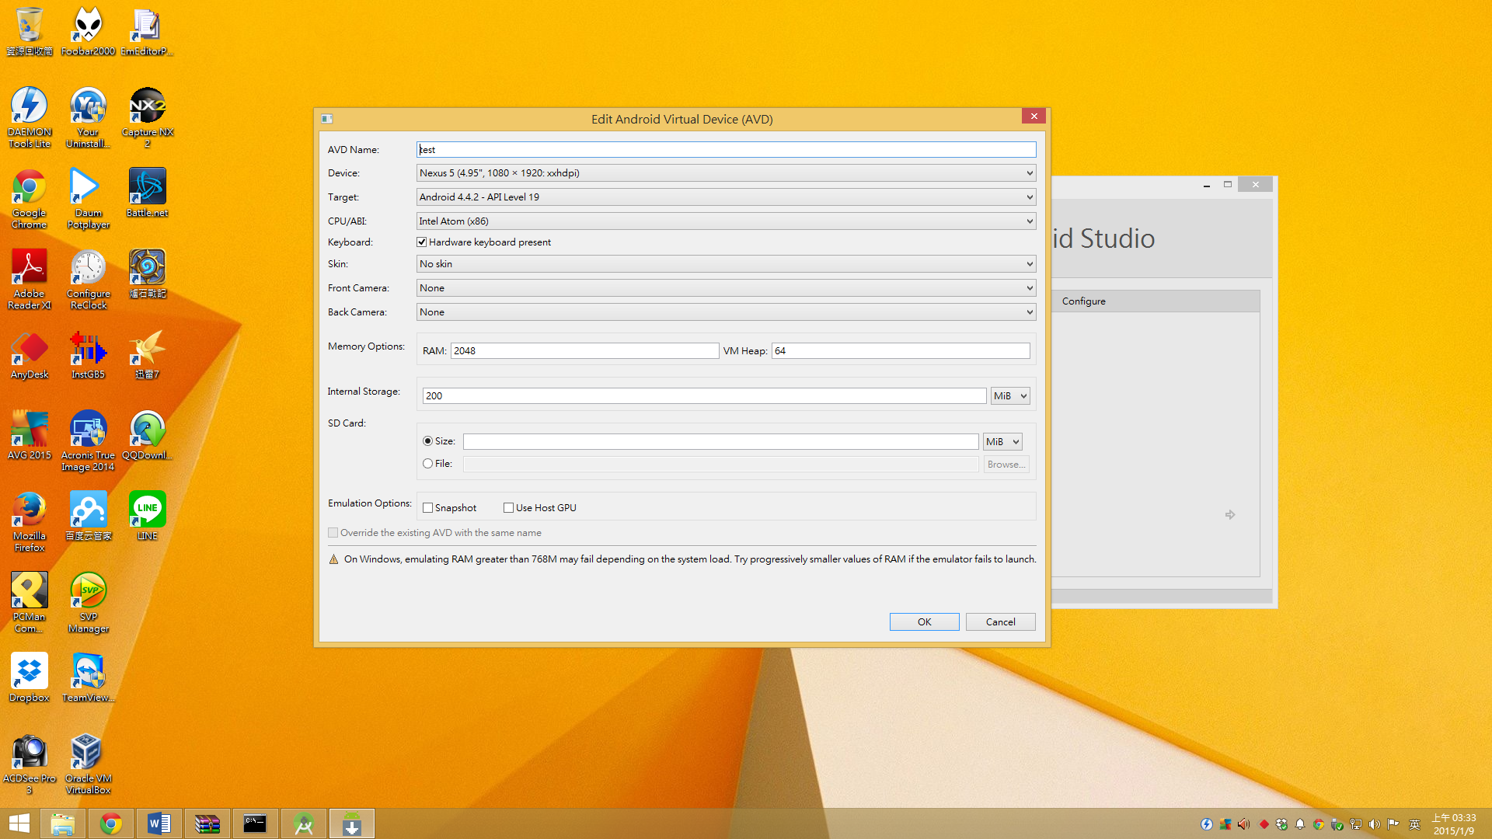

1. 執行下列程式碼，即可開啟PhoneGap

$ phonegap create my-app com.test.packagename "APP名稱"

$ cd my-app

$ emulator.exe -avd "AVD的名稱"

$ phonegap run android

1. 若使用Intel CPU進行模擬，有時可能需要Intel的模擬套件

<https://software.intel.com/en-us/android/articles/intel-hardware-accelerated-execution-manager>

頁面核心技術教學

**首頁**

* 輸入關鍵字

用<form>標籤，即可以URL方式傳值給下一頁

如：file:///C:/Users/Ken/Desktop/%E5%92%96%E8%85%B8%E7%B7%A3/list.html?A

選擇區域

需要在<form>標籤中最後的input按鍵加入onclick事件(如下)

<input class="button" type="button" value="GO!" onclick='location.href="list.html?"+(this.form.choice.options[this.form.choice.selectedIndex].value)'>

如此才可以用URL方式傳值

* 搖一搖

在首頁的JS語法中加入

var watchID = null; //先宣告一個變數，並把值設為NULL

// Wait for device API libraries to load

//

document.addEventListener("deviceready", onDeviceReady, false); //用這行把裝置的監聽功能打開，並執行下面的function

// device APIs are available

//

function onDeviceReady() { //如果裝置已經準備好

startWatch();

}

// Start watching the acceleration

//

function startWatch() {

var options = { frequency: 200 }; //監聽頻率 單位為毫秒

watchID = navigator.accelerometer.watchAcceleration(onSuccess, onError, options); //如果監聽成功、失敗與監聽頻率

}

var tempValue = { //宣告一個新的陣列，並給予x,y,z項目的值為NULL

x: null,

y: null,

z: null

};

// onSuccess: Get a snapshot of the current acceleration

//

var shakeFlag = 0; //宣告一個變數給下面用

function onSuccess(acceleration) { //如果剛剛監聽成功，資料會放進acceleration這個陣列中

var xvalue = Math.abs(acceleration.x - tempValue.x); //計算這次的移動跟上一次移動的差距

var yvalue = Math.abs(acceleration.y - tempValue.y);

var zvalue = Math.abs(acceleration.z - tempValue.z);

if (xvalue > 5 || yvalue > 5 || zvalue > 5) { //如果移動差距大於5

tempValue.x = acceleration.x; //把當前的移動存起來

tempValue.y = acceleration.y;

tempValue.z = acceleration.z;

shakeFlag++; //移動次數加一次

if (shakeFlag > 10) { //如果移動超過十次

shakeFlag = 0; //先把移動次數再次歸零

navigator.geolocation.getCurrentPosition(onSuccess, onError); //抓目前所在的位置

function onSuccess(position) { //如果成功的話，資料會放在position中

var latitude = position.coords.latitude; //經度

var longitude = position.coords.longitude; //緯度

var googleapi = "http://maps.googleapis.com/maps/api/geocode/json?latlng=" + latitude + "," + longitude + "&sensor=true"; //把經緯度丟給GOOGLE MAP API進行轉換

$.getJSON(googleapi, function () { //轉換出的地址格式會是JSON

format: "json"

}).done(function (data) { //地址存在data中

alert(data.results[0].address_components[3].long_name+' 附近美食查詢！！'); //提示使用者接下來進入使用者所在地區的美食搜索

window.location.href = 'shake_list.html?' + data.results[0].address_components[3].long_name; //跳轉到shake_list.html頁面，並用URL傳區域過去

})

}

}

}

}

function onError(){

}

*/

**List & search_list頁面**

* JS部分

以ajax方式將開放資料抓回來，並存在陣列中

var Nurl = location.href; //讀取目前網址

var temp = Nurl.split("?"); //將網址”?”移除並切割

var vars = temp[1]; //此為問號後的變數

var Xurl = "http://data.coa.gov.tw/Service/OpenData/FoodData.aspx?$format=json&$filter=sc_id+like+"+vars; //這是官方所提供的資料檢索方法，filter等號後為篩選條件

$.ajax({

url: Xurl,

type: "GET",

dataType: "json",

success: function(Jdata) { //抓回來的資料會存在Jdata陣列中

console.log(Jdata[0]);

alert("SUCCESS!!!");

}

});

在success的function中，加入

var tr;

for (var i = 0; i < Jdata.length; i++) {

tr = $('<tr/>'); //指定一個標籤

tr.append("<td><a href='store_info.html?"+Jdata[i].id+"'>" + Jdata[i].title + "</td></a>");

tr.append("<td>" + Jdata[i].phone + "</td>");

$('#tb-border').append(tr);

$("#tb-border").tablepage($("#table_page"), 10); //資料10筆以上時會分頁，需先引用jquery-tablepage-1.0.js

}

**Store_info頁面**

* JS 部分

var Nurl = location.href;

var temp = Nurl.split("?");

var vars = temp[1];

var Xurl = "http://data.coa.gov.tw/Service/OpenData/FoodData.aspx?$format=json&$filter=id+like+"+vars;

$.ajax({

url: Xurl,

type: "GET",

dataType: "json",

success: function(Jdata) {

//console.log(Jdata);

//alert("SUCCESS!!!");

var Description; //店家描述

Description = $("div.discribe p"); //指定標籤

Description.append(Jdata[0].Description); //在該標籤中加入文字

var menu; //菜單

menu= $("div.left div.menu p");

menu.append(Jdata[0].price);

var phone; //電話

phone= $("div.right div.phone div.text");

phone.append(Jdata[0].phone);

var address; //地址

$("div.right a.map").attr({

href: "map.html?"+encodeURIComponent(Jdata[0].address)

}); //在該標籤中，賦予他href的值

var business_hrs; //營業時間

business_hrs= $("div.right div.time div.text");

business_hrs.append(Jdata[0].business_hrs);

}

});

**Map頁面**

* 地圖部分JS

var geocoder;

var map;

function initialize() {

geocoder = new google.maps.Geocoder();

var latlng = new google.maps.LatLng(42.095287, -79.3185139); //定義出一個中心

var myOptions = {

zoom: 15, //範圍

center: latlng, //中心

mapTypeId: google.maps.MapTypeId.ROADMAP //MAP的呈現內容，這裡採用普通格式

};

map = new google.maps.Map(document.getElementById("map_canvas"),

myOptions); //新增一個地圖 ，並指定由 map_canvas 類別接收

geocoder.geocode( { 'address': vars2}, function(results, status) {

if (status == google.maps.GeocoderStatus.OK) {

map.setCenter(results[0].geometry.location);

var marker = new google.maps.Marker({

map: map,

position: results[0].geometry.location

});

} else {

alert("Geocode was not successful for the following reason: " + status);

}

});

}

接著在HTML部分加入

<div id="map_canvas" style="width:100%; height:100%"></div>

* 遇到問題

在map頁面時，原本是要由store_info傳商家ID給這一頁，但是在ajax讀取並搜尋JSON後，搜尋出的資料沒辦法傳出給js部分

後來改直接由前一頁送出地址給map頁面，並將該地址由原本的UTF-8亂碼，解碼成中文

var Nurl = location.href;

var temp = Nurl.split("?");

var vars = temp[1];

var vars2 = decodeURI(vars); //解碼

//console.log(vars2);

var Xurl = "http://data.coa.gov.tw/Service/OpenData/FoodData.aspx?$format=json&$filter=address+like+"+vars;